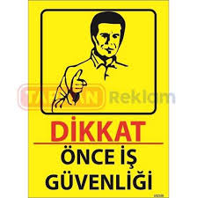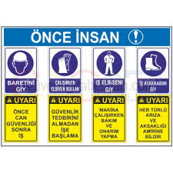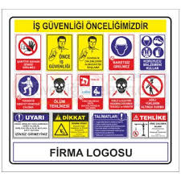

**1-İŞ YAPILACAK ALANDA İŞ GÜVENLİĞİ SAĞLANMASI**

İşlem yapacak kişi yâda kişiler, çalışacağı iş ile ilgili mesleki ehliyeti olan, sigortalı, iş güvenlik eğitimi almış (baret, eldiven, işe uygun elbise, maske, gözlük vb.) bağlı olduğu kurum veya firma bilgisi dâhilinde, yalnız (tek kişi olarak) çalışmamak üzere, iş planını yazılı olarak kurum amirine ya da firmasına bildirecek ve çalışma mahalli ile ilgili çalışma ortamının çalışılabilir olduğunu tespit etmiş olmak şartı ile; yapacağı işlere başlayacaktır. Gerekirse teknik müdürlükten çalışma alanının projelerini isteyerek aynı işlemin başka alanlarda unutulmasını önleyecektir.

**2-İŞE BAŞLAMA FORMU DOLDURULMASI**

**3-PERİYODİK BAKIMDA HANGİ DÖNEM OLDUĞU FORMDA BELİRTİLMELİ**

**4-YAPILACAK İŞLEMLERDE ÖNCESİ VE SONRASINDA, RESİM, VİDEO, KAMERA ÇEKİLEREK, GEREKLİ RAPORLAR TUTULARAK DOSYA HALİNE GETİRİLMELİDİR.**

**5-İŞ VE İŞLEM DETAYLARI**

* Abide takkesi altındaki mozaik Türk bayrağı temizliğinde asitli ve tinerli temizlik malzemeleri kullanılmamalıdır.
* Restorasyon bilgisi olan uzman kişiler tarafından mümkünse iskele kurularak iki yılda bir temizletilmelidir.
* Büyük bayrak direği motor bakımları ayda bir genel kontrolden geçirilmelidir.
* 10 (on) yılda bir tersine fiziki asılma işlemi yapılarak direğin statik kontrolü yapılmalıdır.
* Her yıl halatları sistemli değiştirilmelidir.
* Bayrak büyük metrekare de ve yüksekte olduğundan meteorolojik veriler günlük kontrol edilmeli ve ona göre bayrağın gönderde kalması gerekmektedir.
* Küçük bayrak direkleri mekanik ve kaide kontrolleri sürekli yapılmalıdır.
* Küçük bayrak direkleri müdahale kapakları genellikle ziyaretçiler tarafından sıkça tahrip edilmektedir. El kesmeye müsait olduğundan 10 (on) günde bir kontrolleri yapılmalıdır.
* Yılda bir kez makara ve halat sistemi değiştirilmelidir.
* Kumaş bayraklar rüzgârlı havalardan sonra kontrol edilmelidir.

**6-İŞ BİTİRME FORMUNU DOLDURULMASI**

**7- EDİNİLEN BİLGİ VE NOTLARIN GEREKLİ ARŞİVE VERİLMESİ**

ORHAN PEKDEMİR